**Überlassungsvertrag**

Von Frau / Herrn __________Marion Vahrenholt_____________________________

Übernimmt der Verein

Hundehilfe NRW e.V. Uhlenbroicher Weg 43, Duisburg

am __________03.03.2017____ folgende/s Tier/e:

Art/Rasse ___________Schäferhundmix__________________________

Farbe___________Braun______________________________

Rufname(n) ______Mamba______________________________

Geschlecht + Anzahl:

männlich kastriert: _________ männlich unkastriert _________

Weiblich kastriert: ____1______ weiblich unkastriert _________

Alter _______ca. 8 Monate_______ Impfung vorhanden: O nein X ja, Art: Tollwut/5-fach

Transponder-Chip-Nummer: 191100000876250

Besonderheiten/Vorerkrankungen:

__________________________________________________________________________

__________________________________________________________________________

Bisheriger Eigentümer:

Name, Adresse : Marion Vahrenholt, Fontanaweg 2, 47475 Kamp-Lintfort

Ich versichere, dass ich alleiniger Eigentümer des Tieres/der Tiere bin und dass keine Rechte und

Ansprüche Dritter an dem Tier/den Tieren bestehen. Mit der Abgabe des Tieres bin ich nicht mehr

Eigentümer des Tieres/der Tiere im Sinne des § 833 BGB und verliere damit sämtliche Ansprüche an

dem Tier/den Tieren. Ich stimme einer Weitervermittlung des Tieres/der Tiere durch die

übernehmende Stelle in ein endgültiges Zuhause mit artgerechten Haltungsbedingungen zu.

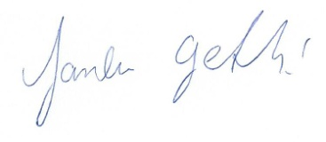

______________________

Ort, Datum

________________________________ ________________________________

Unterschrift Eigentümer Unterschrift durch übernehmende Stelle